CYCLING_RESISTANCE ULTRA

**POC RESISTANCE ULTRA Kollektion_Zip Tee, Tee und Shorts**

**Unisex Touren-Bekleidung für Komfort außerhalb der Komfortzone und viel Stauraum bei wenig Gepäck**

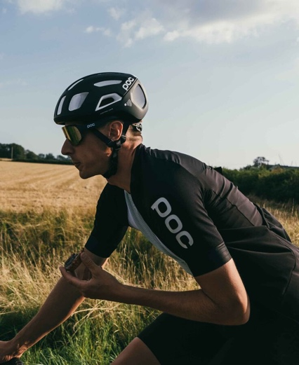

Die RESISTANCE ULTRA Kollektion mit [**Zip Tee**](https://www.pocsports.com/eu/resistance-ultra-zip-tee/52310.html), [**Tee**](https://www.pocsports.com/eu/resistance-ultra-tee/52311.html?dwvar_52311_color=Uranium%20Black&cgid=) und [**Shorts**](https://www.pocsports.com/eu/resistance-ultra-shorts/52309.html?dwvar_52309_color=Uranium%20Black&cgid=), wurde speziell für längere Bike-Packing-, Gravel- oder XC-Touren entwickelt. Funktionale, robuste Materialien mit hohem Tragekomfort und Stauraum in vielen, clever platzierten Taschen, sorgen für unbeschwerte Abenteuer.

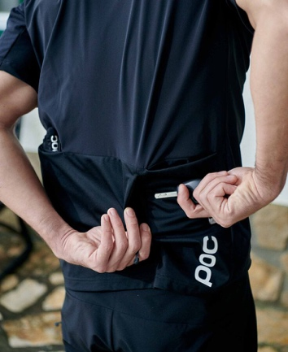Das athletische Zip Tee und das Tee bieten Schutz im dreifachen Sinne: Mit Lichtschutzfaktor 50+ lässt das Material kaum UV-Strahlen durch. Der an Schultern und Ärmeln verwendete, robuste Cordura Stoff, beugt Schürfwunden bei möglichen Stürzen, sowie Hautirritationen durch Reibung von Rucksäcken vor. Eine wasserabweisende, PFC-freie Membran am unteren Rücken trotzt Nässe und Spritzern.

Der Rückenteil des leichten Zip Tee Jerseys, sowie der Bereich unter den Armen, besteht aus hoch atmungsaktivem Mesh-Gewebe und optimiert, in Kombination mit dem durchgehendem YKK-Zipper auf der Vorderseite, das Temperaturmanagement. Ein Silikon Druck im Inneren von Ärmeln und Hüftbund verhindert ein verrutschen während der Fahrt.

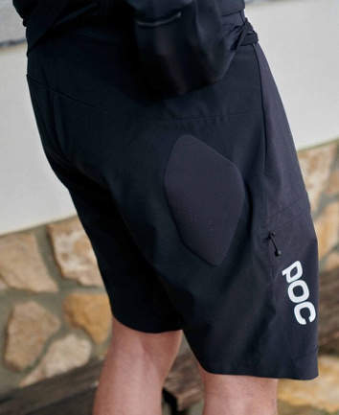Beim Tee Shirt sorgt eine integrierte, komfortable Taillen-Gamasche auch auf holprigen Strecken für kompromisslosen Sitz, selbst bei gut gefüllten Taschen. Bei beiden Oberteilen garantiert Vier-Wege-Stretch Tragekomfort auf höchstem Niveau. Rückentaschen, mit und ohne Reißverschluss, bieten bei beiden Oberteilen ausreichend Platz für alles, was während der Fahrt mit einem Handgriff erreichbar sein soll.

Die Short aus flexiblem, robusten Stoff mit PFC-freier DWR geht mit uneingeschränkter Bewegungsfreiheit auf Tour und bleibt dank Silikondrucken im Bund an ihrem Platz. Ob mit oder ohne Bib Short getragen, sorgt ein Mesh-Einsatz am Innenbein für optimale Ventilation. Verstärkungen aus besonders abriebfestem Material am Gesäß, tragen zur Langlebigkeit der Hose bei. Viel Platz findet sich in den Reißverschlusstaschen an Beinen und Taille, die auch während der Fahrt schnell erreichbar sind.

Für bessere Sichtbarkeit bei schwierigen Lichtverhältnissen ist die RESISTANCE ULTRA Kollektion mit dem reflektierendem POC Logo versehen.

**Farben:** Uranium Black

**Größen:** Unisex, XS - XXL

**Preis:** Zip Tee 160,00 € / Tee 150,00 € / Shorts 150,00 €

Weitere Informationen:

<https://www.pocsports.com/eu/home/>

**Über POC**

2005 gegründet, ist POC ein führender Hersteller von Helmen, Brillen, Körperschutz, Bekleidung und Accessoires. Ein schwedisches Unternehmen mit einer klaren Mission: "Leben zu schützen und die Folgen von Unfällen zu reduzieren – für Athleten oder alle, die sich dazu inspiriert fühlen, selbst Athlet*in zu sein.“ POC hat über 60 internationale Auszeichnungen für Innovation, Sicherheit und Schutz erhalten, darunter die renommierte Auszeichnung der Fahrradindustrie "Brand of the Year". [www.pocsports.com](http://www.pocsports.com/)

**Medienkontakt POC – Deutschland, Österreich, Schweiz:**

Dani O. Kommunikation | Daniela Odesser | daniela.odesser@dani-o.com |

+49 (0)170 3131812

Belegexemplare in jeder Form erbeten. Danke!